Escola Estadual “Anastácio Cerezine” – Ensino Fundamental.

Nome: ___________________________________________________ nº _____ ___º ano ____

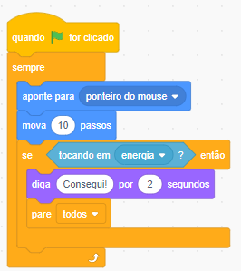**PROVA DE PENSAMENTO COMPUTACIONAL – 1º Trimestre - 2023**

1. Ana está criando um jogo de pega-pega e precisa fazer com que o ator “carro” se movimente.

Ordene **3 blocos para que o ator “carro” ande 20 passos, sem parar, percorrendo todo o cenário da esquerda para a direita**.



_____



_____



_____

2. Na figura abaixo, temos a animação de um ratinho fugindo do gato Scratch. Precisamos ajudá-lo a fugir do gato fazendo com que ele se movimente até o esconderijo (retângulo à direita). De acordo com o que aprendemos até o momento, qual dos blocos abaixo é o correto para que o ratinho conseguisse se movimentar pelo cenário até o retângulo à direita? Escolha uma alternativa correta

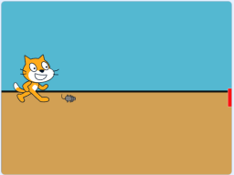

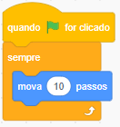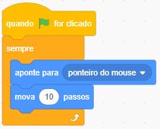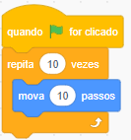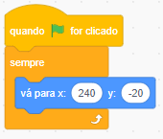

3. Amanda, que está começando a criar o seu jogo, desenhou o bloco ao lado de como o robô se comportaria.

Com base no código ao lado, o que poderia acontecer no jogo da Amanda em relação às atitudes do robô? Escolha uma alternativa correta.

|  |  |
| --- | --- |
| ( ) | O robô se movimenta livremente pelo cenário de acordo com o movimento do mouse e se em 2 segundos não tocar na energia ele diz “Consegui”. |
| ( ) | O robô sempre se move 10 passos seguindo a direção do mouse e ao tocar na energia ele diz a frase “Consegui” e o jogo continua caso o ponteiro do mouse continue se movendo. |
| ( ) | O robô sempre se move 10 passos seguindo a direção do mouse e ao tocar na energia ele diz a frase “Consegui” e fica parado encerrando o jogo. |
| ( ) | O robô se movimenta livremente pelo cenário de acordo com o movimento do mouse e toda vez que toca na energia diz “Consegui”. |

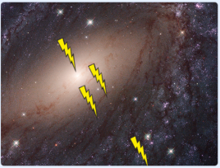4. Ao utilizar o recurso de “clone” é possível replicar o mesmo ator quantas vezes o usuário desejar dentro do seu código, podendo ou não existir na mesma posição e com as mesmas funções. Por exemplo, nós poderíamos gerar 3 raios em posições distintas em nosso cenário. Só que ao utilizar os blocos abaixo, podemos notar que não aparecem 3 raios e sim 4. Qual seria o problema em nosso código?

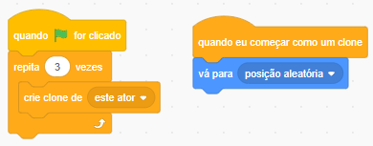

|  |  |
| --- | --- |
| ( ) | É preciso adicionar apenas um bloco **esconda** no bloco **quando bandeira verde for clicado** escondendo assim o ator principal. |
| ( ) | É preciso adicionar um bloco **esconda** no bloco **quando bandeira verde for clicado** e um bloco **mostre** no bloco **quando eu começar com um clone**. |
| ( ) | É preciso adicionar apenas um bloco **esconda** no bloco **quando eu começar com um clone**. |
| ( ) | É preciso adicionar um bloco **mostre** no bloco **quando bandeira verde for clicado** e um bloco **esconda** no bloco **quando eu começar com um clone**. |

5. Raul está desenvolvendo o jogo “Relâmpago Alura” e chegou à etapa de inserir a pontuação do jogo. Para isto, desenvolveu a seguinte sequência de comandos no Scratch:

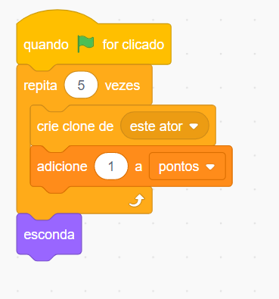Porém, ele observou que quando o ponteiro do mouse toca algum dos relâmpagos e o jogo acaba, ao iniciar um novo jogo, a pontuação continua de onde parou no jogo anterior. Ajude o Raul a resolver o problema!

Ordene **seis blocos para que o novo jogo tenha início com a pontuação zerada**.







6. Você está desenvolvendo um quiz usando o jogo da roleta e, chegou a uma etapa importante do projeto: fazer com que as perguntas apareçam para o jogador. Abaixo está o código que faz o ator "roleta" girar.

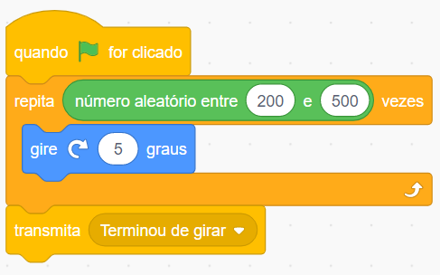Agora, chegou a hora de construir o algoritmo do ator “seta”, que aponta para a roleta.

Ordene **3 blocos para que, após a roleta parar de girar e a seta tocar na cor “roxa”, apareça a pergunta: “Vamos começar o jogo?”**







7. Analise as afirmações abaixo e coloque V para verdadeiro e F para falso.

|  |  |
| --- | --- |
| ( ) | A borracha pode preencher uma parte da imagem ou ator com outra cor permitindo pintá-los onde desejamos. |
| ( ) | Para que um novo jogo tenha início com a pontuação zerada é necessário colocar o bloco “mude pontos para 0” logo após o bloco “quando bandeira verde for clicada”. |
| ( ) | Para fazer com que a roleta gire, a ordem correta dos blocos são: 1-“ quando bandeira verde for clicada”; 2- “Gire 15°”; 3-“Repita”; 4- “número aleatório de vezes”. |
| ( ) | Para encaminhar um projeto para uma pasta específica deve-se, primeiro, compartilhar na comunidade do scratch e depois adicionar ao estúdio pré-determinado. |
| ( ) | Para escrever um texto na roleta, basta clicar no ícone de texto na aba fantasia. |
| ( ) | Para alterar a cor de um ator, não é necessário selecioná-lo, basta apenas mudar um código e escolher o novo formato. |

8. Explique com suas palavras a diferença entre os formatos Bitmap e Vetor.

9. Para conseguir desenhar uma figura geométrica o mais perfeito possível é necessário clicar a tecla:

|  |  |  |  |
| --- | --- | --- | --- |
| ( ) Alt | ( ) Ctrl | ( ) Shift | ( ) Delete |